专题4.2 三角形的边-重难点题型
【北师大版】
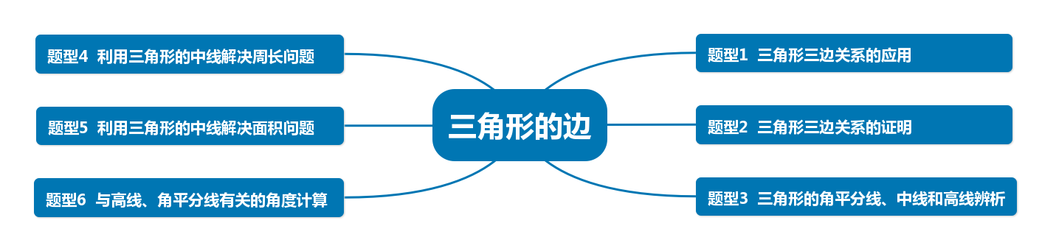
【知识点1 三角形的三边关系】

三角形两边的和大于第三边，两边的差小于第三边.
在运用三角形三边关系判定三条线段能否构成三角形时并不一定要列出三个不等式，只要两条较短的线段
长度之和大于第三条线段的长度即可判定这三条线段能构成一个三角形．
【题型1 三角形三边关系的应用】
【例1】（2021春•青浦区期中）如果一个三角形的两边长为2和5，那么这个三角形的周长可能是（ ）
A．10 B．13 C．14 D．15
【变式1-1】（2020秋•仓山区期末）某木材市场上木棒规格与对应价格如下表：
规格 | 1m | 2m | 3m | 4m | 5m | 6m
价格（元/根） | 10 | 15 | 20 | 25 | 30 | 35
小明的爷爷要做一个三角形木架养鱼用，现有两根长度分别为3m和5m的木棒，还需要到该木材市场购买一根木棒．则小明的爷爷至少带的钱数应为（ ）
A．10 B．15 C．20 D．25
【变式1-2】（2021春•九龙坡区校级月考）设a，b，c是△ABC的三边的长，化简$\sqrt{({a−b−c)}^{2}}−$|a﹣b+c|$−\sqrt{({c+a+b)}^{2}}$的结果是 ．
【变式1-3】（2021春•西城区校级期中）长度为20厘米的木棍，截成三段，每段长度为整数厘米，请写出一种可以构成三角形的截法，此时三段长度分别为 ，能构成三角形的截法共有 种．（只考虑三段木棍的长度）
【题型2 三角形三边关系的证明】
【例2】（2020秋•安庆期中）已知：如图，点D是△ABC内一点．
求证：
（1）BD+CD＜AB+AC；
（2）AD+BD+CD＜AB+BC+AC．
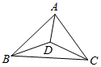
【变式2-1】（2020秋•西林县期中）如图，在△ABC中，∠ABC和∠ACB的平分线相交于点D．试比较DA+DB+DC与$\frac{1}{2}$（AB+BC+AC）的大小，写出推理过程．
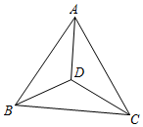
【变式2-2】（2020秋•朝阳期中）如图，△ABC中，点D在AC上，点P在BD上，求证：AB+AC＞BP+CP．

【变式2-3】（2020秋•九龙坡区校级月考）已知在△ABC中，AB＝AC，D在AC的延长线上．求证：BD﹣BC＜AD﹣AB．
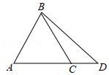

【知识点2 三角形的角平分线、中线和高】

- 从三角形的一个顶点向底边作垂线，垂足与顶点之间的线段叫做三角形的高．

（2）三角形一个内角的平分线与这个内角的对边交于一点，则这个内角的顶点与所交的点间的线段叫做三角形的角平分线．
（3）三角形一边的中点与此边所对顶点的连线叫做三角形的中线．
（4）三角形有三条中线，有三条高线，有三条角平分线，它们都是线段．
（5）锐角三角形的三条高在三角形内部，相交于三角形内一点，直角三角形有两条高与直角边重合，另一条高在三角形内部，它们的交点是直角顶点；钝角三角形有两条高在三角形外部，一条高在三角形内部，三条高所在直线相交于三角形外一点．
【题型3 三角形的角平分线、中线和高线辨析】
【例3】（2020秋•重庆期末）如图，在△ABC中，∠1＝∠2，G为AD的中点，延长BG交AC于E．F为AB上一点，CF⊥AD于H，下面判断正确的有（ ）
①AD是△ABE的角平分线；
②BE是△ABD边AD上的中线；
③CH是△ACD边AD上的高；
④AH是△ACF的角平分线和高．
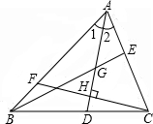
A．1个 B．2个 C．3个 D．4个
【变式3-1】（2021春•郫都区校级期中）下列说法：①直线外一点到该直线的垂线段，是这个点到该直线的距离；②同旁内角互补；③过一点有且只有一条直线与已知直线平行；④三角形三条高至少有一条在三角形的内部；⑤垂直于同一条直线的两条直线平行；⑥三角形的角平分线是线段．其中说法正确的有（ ）
A．2个 B．3个 C．4个 D．5个
【变式3-2】（2021春•沙坪坝区校级月考）下列说法正确的是（ ）
A．三角形的角平分线是射线
B．过三角形的顶点，且过对边中点的直线是三角形的一条中线
C．锐角三角形的三条高交于一点
D．三角形的高、中线、角平分线一定在三角形的内部
【变式3-3】（2020秋•昆明期中）如图，在△ABC中，∠C＝90°，D，E是AC上两点，且AE＝DE，BD平分∠EBC，那么下列说法中不正确的是（ ）
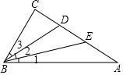
A．BE是△ABD的中线 B．BD是△EBC的角平分线
C．∠1＝∠2＝∠3 D．BC是△ABE的高
【题型4 利用三角形的中线解决周长问题】
【例4】（2021春•盐田区校级期中）如图，AD为△ABC的中线，AB＝13cm，AC＝10cm．若△ACD的周长28cm，则△ABD的周长为 ．
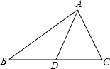
【变式4-1】（2020秋•安徽期中）如图，在△ABC中（AC＞AB），AC＝2BC，BC边上的中线AD把△ABC的周长分成60cm和40cm两部分，则边AC的长为 ．
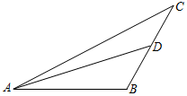
【变式4-2】（2020春•双阳区期末）如图，在△ABC中，AD是BC边上的中线，△ABD的周长比△ADC的周长多2，且AB与AC的和为10．
（1）求AB、AC的长．
（2）求BC边的取值范围．

【变式4-3】（2021春•靖江市月考）如图，在三角形ABC中，AB＝10cm，AC＝6cm，D是BC的中点，E点在边AB上．
（1）若三角形BDE的周长与四边形ACDE的周长相等，求线段AE的长．
（2）若三角形ABC的周长被DE分成的两部分的差是2，求线段AE的长．
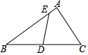
【题型5 利用三角形的中线解决面积问题】
【例5】（2021春•徐州期中）如图，BD是△ABC的中线，点E、F分别为BD、CE的中点，若△AEF的面积为3．则△ABC的面积是（ ）
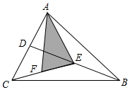
A．9 B．10 C．11 D．12
【变式5-1】（2021春•东台市月考）如图，△ABC的面积为280cm²，AE＝ED，BD＝3DC，则图中四边形EDCF的面积等于（ ）
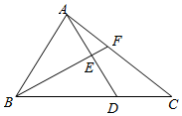
A．50 B．55 C．60 D．65
【变式5-2】（2021春•碑林区校级期中）如图，△ABF的面积是2，D是AB边上任意一点，E是CD中点，F是BE中点，△ABC的面积是（ ）
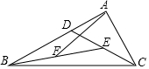
A．4 B．6 C．8 D．16
【变式5-3】（2021春•常熟市期中）如图，点D，E分别是△ABC边BC，AC上一点，BD＝2CD，AE＝CE，连接AD，BE交于点F，若△ABC的面积为18，则△BDF与△AEF的面积之差S_{△BDF}﹣S_{△AEF}等于（ ）
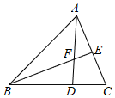
A．3 B．$\frac{18}{5}$ C．$\frac{9}{2}$ D．6
【题型6 与高线、角平分线有关的角度计算】
【例6】（2020秋•呼和浩特期末）如图，在△ABC中，AD是BC边上的高，AE平分∠BAC，∠B＝45°，∠C＝73°，则∠DAE的度数是（ ）
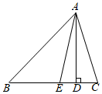
A．14° B．24° C．19° D．9°
【变式6-1】（2021春•碑林区校级期中）如图，AD，AE为△ABC的高线，角平分线，DF⊥AE于点F．当∠DAC＝21°，∠B＝25°时，∠DAF的度数为（ ）
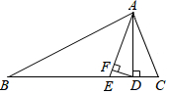
A．21° B．22° C．25° D．30°
【变式6-2】（2020秋•蚌埠期末）如图，在△ABC中，AD是△ABC的角平分线，DE⊥AC，若∠B＝40°，∠C＝60°，则∠ADE的度数为（ ）
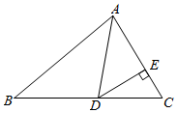
A．30° B．40° C．50° D．60°
【变式6-3】（2020秋•夏津县期末）如图，△ABC中，AD为△ABC的角平分线，BE为△ABC的高，∠C＝70°，∠ABC＝48°，那么∠3是（ ）
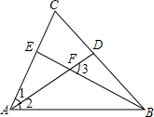
A．59° B．60° C．56° D．22°

专题4.2 三角形的边-重难点题型
【北师大版】
【知识点1 三角形的三边关系】

三角形两边的和大于第三边，两边的差小于第三边.
在运用三角形三边关系判定三条线段能否构成三角形时并不一定要列出三个不等式，只要两条较短的线段
长度之和大于第三条线段的长度即可判定这三条线段能构成一个三角形．
【题型1 三角形三边关系的应用】
【例1】（2021春•青浦区期中）如果一个三角形的两边长为2和5，那么这个三角形的周长可能是（ ）
A．10 B．13 C．14 D．15
【分析】根据三角形三边关系定理求出第三边的范围，得到三角形的周长的范围，判断即可．
【解答】解：∵三角形的两边长为2和5，
∴第三边x的长度范围是5﹣2＜x＜5+2，即3＜x＜7，
∴这个三角形的周长a范围是2+5+3＜a＜5+2+7，即10＜a＜14，
故选：B．
【变式1-1】（2020秋•仓山区期末）某木材市场上木棒规格与对应价格如下表：
规格 | 1m | 2m | 3m | 4m | 5m | 6m
价格（元/根） | 10 | 15 | 20 | 25 | 30 | 35
小明的爷爷要做一个三角形木架养鱼用，现有两根长度分别为3m和5m的木棒，还需要到该木材市场购买一根木棒．则小明的爷爷至少带的钱数应为（ ）
A．10 B．15 C．20 D．25
【分析】根据三角形的三边关系可得5﹣2＜x＜5+2，再解出不等式可得x
的取值范围，进而得到选择的木棒长度，然后根据木棒价格可直接选出答案．
【解答】解：设第三根木棒的长度为xm，
根据三角形的三边关系可得：5﹣2＜x＜5+2，
解得2＜x＜8，
x＝3，4，5，6，7，共5种选择，
根据木棒的价格可得选3m最省钱，
所以小明的爷爷至少带的钱数应为20元，
故选：C．
【变式1-2】（2021春•九龙坡区校级月考）设a，b，c是△ABC的三边的长，化简$\sqrt{({a−b−c)}^{2}}−$|a﹣b+c|$−\sqrt{({c+a+b)}^{2}}$的结果是 ．
【分析】可根据三角形的性质：两边之和大于第三边．依此对原式进行去根号和去绝对值．
【解答】解：∵a，b，c是△ABC的三边的长，
∴a＜b+c，a+c＞b，
∴a﹣b﹣c＜0，a﹣b+c＞0，c+a+b＞0，
∴原式＝b+c﹣a﹣a+b﹣c﹣a﹣b﹣c
＝﹣3a+b﹣c，
故答案为：﹣3a+b﹣c．
【变式1-3】（2021春•西城区校级期中）长度为20厘米的木棍，截成三段，每段长度为整数厘米，请写出一种可以构成三角形的截法，此时三段长度分别为 ，能构成三角形的截法共有 种．（只考虑三段木棍的长度）
【分析】已知三角形的周长，分别假设三角形的最长边，从而利用三角形三边关系进行验证即可求得不同的截法．
【解答】解：∵木棍的长度为20厘米，即三角形的周长为20厘米，
∴①当三角形的最长边为9厘米时，有4种截法，分别是：9厘米，9厘米，2厘米；9厘米，8厘米，3厘米；9厘米，7厘米，4厘米；9厘米，6厘米，5厘米；
②当三角形的最长边为8厘米时，有3种截法，分别是：8厘米，8厘米，4厘米；8厘米，7厘米，5厘米；8厘米，6厘米，6厘米；
③当三角形的最长边为7厘米时，有1种截法，是：7厘米，7厘米，6厘米；
∴能构成三角形的截法共有4+3+1＝8种．
故答案为：9厘米，9厘米，2厘米（答案不唯一）；8．
【题型2 三角形三边关系的证明】
【例2】（2020秋•安庆期中）已知：如图，点D是△ABC内一点．
求证：
以上内容仅为本文档的试下载部分，为可阅读页数的一半内容。如要下载或阅读全文，请访问：https://d.book118.com/457020066150006043

